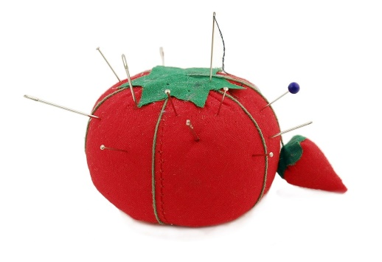Приложение 4

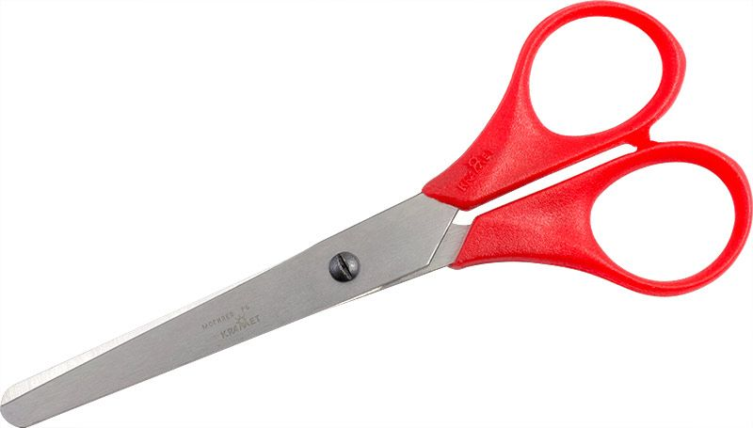Правила техники безопасности при работе с иглой и ножницами

|  |  |
| --- | --- |
| 1. Храните иголку в игольнице. 2. Не оставляйте иголку на рабочем мечте без нитки. 3. Передавайте иголку в игольнице с ниткой. 4. Не берите иглу в рот. 5. Не вкалывайте в одежду. 6. До и после работы проверяйте количество игл. 7. Храните игольницу с иглой всегда в одном месте. 8. Не отвлекайтесь во время работы с иглой. | 1.Работать хорошо отрегулированными и заточенными ножницами  2. ножницы должны иметь тупые, округлённые концы.  3.Ножницы кладите концами у себе.  4.Следите за движением лезвий во время резания.  5.Не оставляйте ножницы раскрытыми.  6. Передавайте ножницы кольцами вперёд.  7.Не машите ножницами, не подносите к лицу.  8.После окончания работы кладите ножницы в футляр |

По окончании работы необходимо убрать свое рабочее место.